Приложение № 1
К заявке от «____»_____________________
- ОСНОВНЫЕ МАТЕРИАЛЫ ДЛЯ РАЗДЕЛЬНОГО СБОРА ТКО

- ПЭТ (ёмкости из-под воды, пива, газированных напитков, молока) | 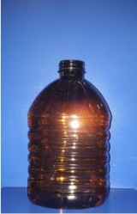  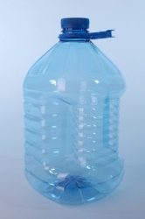  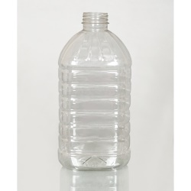
- ПНД - полиэтилен низкого давления (ёмкости из-под шампуней, бытовой химии, канистры) | 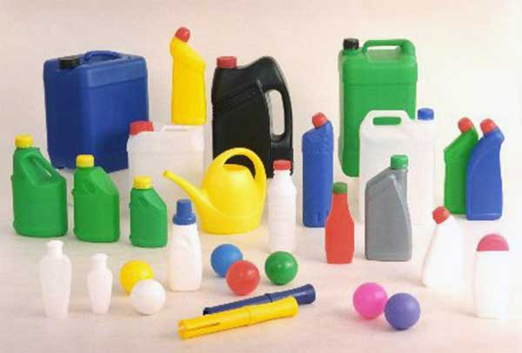
- Стрейч-плёнка | 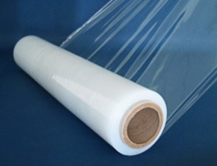  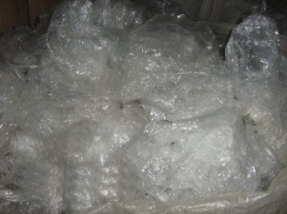
- Железная банка . | 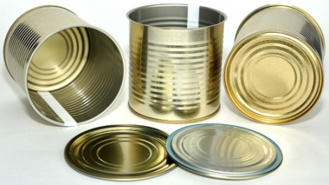
- Алюминиевая банка. | 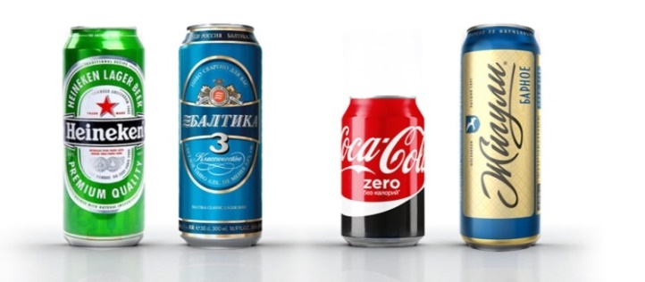
- Стеклянный бой  белый, коричневый, зелёный | 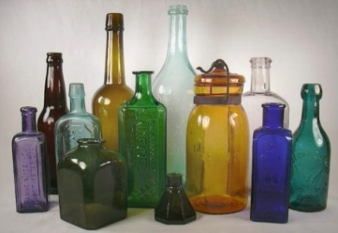
- Картон, бумага | 